КОНКУРСНA ДОКУМЕНТАЦИЈA

РЕПУБЛИКА СРБИЈА
ПРЕКРШАЈНИ СУД У СМЕДЕРЕВУ
СМЕДЕРЕВО, ОМЛАДИНСКА 1

ЈАВНА НАБАВКА КАНЦЕЛАРИЈСКОГ МАТЕРИЈАЛА

ЈАВНА НАБАВКА МАЛЕ ВРЕДНОСТИ
ЈАВНА НАБАВКА БР. 1/16
Април 2016. године

На основу чл. 39. и 61. Закона о јавним набавкама („Сл. гласник РС" бр. 124/2012, 14/2015 и 68/2015 у даљем тексту: Закон), чл. 6. Правилника о обавезним елементима конкурсне документације у поступцима јавних набавки и начину доказивања испуњености услова („Сл. гласник РС" бр. 86/2015), Одлуке о покретању поступка јавне набавке бр.1/16, деловодни број одлуке IV-18 Су.бр.12/16 од 14.03.2016. године и Решења о образовању комисије за спровођење поступка јавне набавке бр.1/16, деловодни број решења IV-18 Су.бр. 12-1/16, припремљена је:

КОНКУРСНА ДОКУМЕНТАЦИЈА
за јавну набавку мале вредности – канцеларијски материјал
ЈН БР 1/16
Конкурсна документација садржи:

Поглавље | Назив поглавља
I | Општи подаци о јавној набавци
II | Подаци о предмету јавне набавке
III | Врста, техничке карактеристике, квалитет, рок извршења, место испоруке добара и др
IV | Услови за учешће у поступку јавне набавке из чл. 75. Закона и упутство како се доказује испуњеност тих услова
V | Упутство понуђачима како да сачине понуду
VI | Образац структуре цене са упутством како да се попуни
VII | Образац понуде
VIII | Модел уговора
IX | Образац трошкова припреме понуде
X | Образац изјаве о независној понуди
XI | Образац изјаве о поштовању обавеза из члана 75.ст.2. Закона
XII | Образац изјаве понуђача-групе понуђача о испуњавању услова из члана 75.став 1. тачка 1) до 4) Закона
XIII | Образац изјаве подизвођача о испуњавању услова из члана 75. став  1. тачка 1) до 4) Закона

I. ОПШТИ ПОДАЦИ О ЈАВНОЈ НАБАВЦИ
1. Подаци о наручиоцу
Наручилац: Прекршајни суд у Смедереву
Адреса: Ул. Омладинска број 1, 11300 Смедерево
2. Врста поступка јавне набавке
Предметна јавна набавка се спроводи као јавна набавка мале вредности, у складу са Законом и подзаконским актима којима се уређују јавне набавке.
3. Предмет јавне набавке
Предмет јавне набавке број 1/16 су добра – Канцеларијски материјал.

4. Циљ поступка:
Поступак јавне набавке се спроводи ради закључења уговора о јавној набавци

5. Контакт:
Лице за контакт: Снежана Ђорић
Е-маил: prekrsajnisudsmederevo@gmail.com
Тел: 026/4627-134
Факс: 026/647-515

II ПОДАЦИ О ПРЕДМЕТУ ЈАВНЕ НАБАВКЕ

- Предмет јавне набавке
Предмет јавне набавке број 1/16 су добра –канцеларијски материјал

2. Назив из општег речника набавки
Канцеларијски материјал

3. Ознака из општег речника набавки
Шифра: 30192000

4. Број партија : Нема

5. Подаци о оквирном споразуму: Нема

III ТЕХНИЧКЕ КАРАКТЕРИСТИКЕ

Врста, спецификација и количина добара која су предмет јавне набавке, детаљно су приказани у поглављу VI - Образац структуре цене.
У зависности од новонасталих потреба ( промена законских одредби, дефиниције елемената образаца и сл.) могућа је корекција изгледа образаца и материјала који се раде по узорцима.

Техничку спецификацију понуђач мора да попуни, овери печатом и потпише, чиме потврђује да се слаже са условима из Техничке соецификације. Уколико понуђачи подносе заједничку понуду група понуђача може да се определи да Техничку спецификацију потписују и печатом оверавају сви понуђачи из групе понуђача или група понуђача може да одреди једног понуђача из групе који ће попунити, потписати и печатом оверити Техничку спецификацију.

Место испоруке добара предметне јавне набвке је на адресу Наручиоца:
- Седиште Прекршајног суда у Смедереву, Ул. Омладинска 1, Смедерево;
- Одељење Суда у Великој Плани, Ул. Момира Гајића 7, Велика Плана;
- Одељење Суда у Смедеревској Паланци, Ул. Вука Караџића 22, Смедеревска Паланка.

Наручилац ће плаћање за сваку сукцесивну испоруку извршити у року од 45 дана од дана испостављања исправне фактуре.

IV УСЛОВИ ЗА УЧЕШЋЕ У ПОСТУПКУ ЈАВНЕ НАБАВКЕ ИЗ ЧЛ.
75. ЗАКОНА И УПУТСТВО КАКО СЕ ДОКАЗУЈЕ
ИСПУЊЕНОСТ ТИХ УСЛОВА

1. УСЛОВИ ЗА УЧЕШЋЕ У ПОСТУПКУ ЈАВНЕ НАБАВКЕ ИЗ ЧЛ. 75. ЗАКОНА
1.1. Право на учешће у поступку предметне јавне набавке има понуђач који испуњава обавезне услове за учешће у поступку јавне набавке дефинисане чл. 75. Закона, и то:
- Да је регистрован код надлежног органа, односно уписан у
одговарајући регистар (чл. 75. cm. 1. тач. 1) Закона);
- Да он и његов законски заступник није осуђиван за неко од
кривичних дела као члан организоване криминалне групе, да није
осуђиван за кривична дела против привреде, кривична дела
против животне средине, кривично дело примања или давања
мита, кривично дело преваре (чл. 75. ст. 1. тач. 2) Закона);
- Да је измирио доспеле порезе, доприносе и друге јавне дажбине у
складу са прописима Републике Србије или стране државе када
има седиште на њеној територији (чл. 75. ст. 1. тач. 4) Закона);
- Да има важећу дозволу надлежног органа за обављање делатности која је предмет јавне набавке, ако је таква дозвола предвиђена посебним прописом (чл. 75. ст. 1. тач. 5) Закона);
- Понуђач је дужан да при састављању понуде изричито наведе да је поштовао обавезе које произлазе из важећих прописа о заштити на раду запошљавању и условима рада, заштити животне средине, као и да нема забрану обављања делатности која је на снази у време подношења понуде. (чл. 75. ст. 2. Закона).
1.2. Уколико понуђач подноси понуду са подизвођачем, у складу са чланом 80. Закона, подизвођач мора да испуњава обавезне услове из члана 75. став 1. тач. 1) до 4) Закона и услов из члана 75. став 1. тачка 5) Закона, за део набавке који ће понуђач извршити преко подизвођача.
1.3. Уколико понуду подноси група понуђача, сваки понуђач из групе понуђача, мора да испуни обавезне услове из члана 75. став 1. тач. 1) до 4) Закона.
2. УПУТСТВО КАКО СЕ ДОКАЗУЈЕ ИСПУЊЕНОСТ УСЛОВА
Испуњеност обавезних услова за учешће у поступку предметне јавне набавке, у складу са чл. 77. став 4. Закона, понуђач доказује достављањем Изјаве којом под пуном материјалном и кривичном одговорношћу потврђује да испуњава услове за учешће у поступку јавне набавке из чл. 75. став 1. тачка 1) до 4) Закона дефинисане овом конкурсном документацијом.
Изјава мора да буде потписана од стране овлашћеног лица понуђача и оверена печатом. Уколико Изјаву потписује лице које није уписано у регистар као лице овлашћено за заступање, потребно је уз понуду доставити овлашћење за потписивање – поглавље XII.
Уколико понуду подноси група понуђача, Изјава мора бити потписана од стране овлашћеног лица сваког понуђача из групе понуђача и оверена печатом – поглавље XII.
Уколико понуђач подноси понуду са подизвођачем, понуђач је дужан да достави Изјаву подизвођача потписану од стране овлашћеног лица подизвођача и оверену печатом – поглавље XII.
Услов из члана 75. став 2. – Доказ: Потписан и оверен Образац изјаве ( Образац изјаве дат је у поглављу XI). Изјава мора бити потписана од стране овлашћеног лица понуђача оверена печатом.
Услов из члана 26. Закона – Доказ: Потписан и оверен Образац изјаве о независној понуди
( Образац изјаве дат је у поглављу X). Изјава мора бити потписана од стране овлашћеног лица понуђача и оверена печатом.
Уколико понуду подноси група понуђача, образац Изјаве дат у поглављу X и XI мора бити потписан од стране овлашћеног лица сваког понуђача из групе понуђача и оверена печатом.

Начин достављања доказа:

Наведене доказе о испуњености услова понуђач може доставити у виду неоверених копија, а наручилац може пре доношења одлуке о додели уговора да тражи од понуђача, чија је понуда на основу извештаја за јавну набавку оцењена као најповољнија, да достави на увид оригинал или оверену копију свих или појединих доказа.

Ако понуђач у остављеном, примереном року који не може бити краћи од пет дана, не достави на увид оригинал или оверену копију тражених доказа, наручилац ће његову понуду одбити као неприхватљиву.

Наручилац неће одбити понуду као неприхватљиву, уколико не садржи доказ одређен конкурсном документацијом, ако понуђач наведе у понуди интернет страницу на којој су подаци који су тражени у оквиру услова јавно доступни.
Понуђач је дужан да без одлагања писмено обавести наручиоца о било којој промени у вези са испуњеношћу услова из поступка јавне набавке, која наступи до доношења одлуке, односно закључења уговора, односно током важења уговора о јавној набавци и да је документује на прописани начин.

V УПУТСТВО ПОНУЂАЧИМА КАКО ДА САЧИНЕ ПОНУДУ
1. ПОДАЦИ О ЈЕЗИКУ НА КОЈЕМ ПОНУДА МОРА ДА БУДЕ САСТАВЉЕНА
Понуђач подноси понуду на српском језику.
2. НАЧИН НА КОЈИ ПОНУДА МОРА ДА БУДЕ САЧИЊЕНА

Обрасце и изјаве тражене у конкурсној документацији, односно податке који морају бити њихов саставни део, понуђач попуњава читко, а овлашћено лице их потписује и печатом оверава.
Понуђач понуду подноси непосредно или путем поште у затвореној и запечаћеној коверти ( оверену печатом на месту где је затворена) тако да се приликом отварања понуда може са сигурношћу утврдити да се први пут отвара. На полеђини коверте наводе се подаци о тачном називу Понуђача, адреси, броју телефона и факса, електронској пошти и имену и презимену лица за контакт.
У случају да понуду подноси група понуђача, на коверти је потребно назначити да се ради о групи понуђача и навести називе и адресу свих учесника у заједничкој понуди.
Понуду доставити на адресу: Прекршајни суд у Смедереву, Ул. Омладинска број 1, 11300 Смедерево, са назнаком: „Понуда за јавну набавку мале вредности – канцеларијски материјал ЈН бр. 1/16 - НЕ ОТВАРАТИ".

Понуда се сматра благовременом уколико је примљена од стране наручиоца у року од 8 дана од дана објављивања позива за подношење понуда на Порталу јавних набавки односно до 11.04.2016. године до 10 часова.
Благовремено достављене понуде биће јавно комисијски отворене у просторијама Наручиоца у Смедереву на адреси Омладинска број 1, дана 11.04.2016. године у 12 часова.
Отварању понуда могу присуствовати представници понуђача уз претходну предају писменог овлашћења.

Наручилац ће, по пријему одређене понуде, на коверти, односно кутији у којој се понуда налази, обележити време пријема и евидентирати број и датум понуде према редоследу приспећа. Уколико је понуда достављена непосредно наручулац ће понуђачу предати потврду пријема понуде. У потврди о пријему наручилац ће навести датум и сат пријема понуде.
Понуда коју наручилац није примио у року одређеном за подношење понуда, односно која је примљена по истеку дана и сата до којег се могу понуде подносити, сматраће се неблаговременом.
Ако је поднета неблаговремена понуда, наручилац ће је по окончању поступка отварања вратити неотворену понуђачу, са назнаком да је поднета неблаговремено.

Напомена:
Водити рачуна о роковима за подношење понуда (чл. 99. Закона). Рок за подношење понуда рачуна се од дана објављивања позива за подношење понуда на Порталу јавних набаеки - рок за подношење понуда почиње да тече првог наредног дана.
Почетак и ток рокова не спречавају недеља и дани државних празника. Ако последњи дан рока пада у недељу или на дан државног празника, или у неки други дан када наручилац не ради, рок истиче преог наредног радног дана (нпр. уколико последњи дан рока за подношење понуда пада у суботу када наручилац не ради, рок у тој ситуацији истиче првог наредног радног дана,
односно у понедељак, уколико понедељак није нерадан дан - нпр. државни празник).

3. ОДРЕДБЕ О САДРЖИНИ ПОНУДЕ
Понуду треба поднети на обрасцима из ове Конкурсне документације или обрасцима који у потпуности и у свему одговарају обрасцима датим у конкурсној документацији. Обрасце треба попунити читко, а према приложеном упутству. Сваки документ (образац, изјава) из конкурсне документације који се доставља наручиоцу, мора бити оверен и потписан од овлашћеног лица за заступање понуђача.
Понуђач доставља једну понуду у писаном облику, на приложеном Обрасцу понуде - Поглавље VII.
Садржину понуде чине, поред Обрасца понуде - Поглавље VII и сви остали докази о испуњености услова из чл.75. Закона о јавним набавкама, предвиђени чл.77. овог закона, који су наведени у конкурсној документацији, као и сви тражени прилози и изјаве на начин одређен конкурсном документцијом:

1. попуњен, потписан и оверен Образац - Структура цене- Поглавље VI
2. попуњен, потписан и оверен Образац изјаве о испуњавању услова из члана 75. став 1. тачка 1) до 4) Закона о јавним набавкама - Поглавље XII и XIII
3. попуњен, потписан и оверен Образац понуде- Поглавље VII
4. попуњен, потписан и оверен модел уговора у складу са понудом- Поглавље VIII
5. попуњен, потписан и оверен Образац трошкова припреме понуде- уколико понуђач одлучи да га достави- Поглавље IX
6. попуњен, потписан и оверен образац Изјаве понуђача о независној понуди- Поглавље X
7. попуњена, потписана и оверена Изјава о поштовању обавеза из чл. 75. став 2. Закона- Поглавље XI.

Неиспуњавањем било којег услова од тачке 1) до тачке 7) из става 3. ОДРЕДБЕ О САДРЖИНИ ПОНУДЕ, наручилац има право да такву понуду одбије као неприхватљиву.
Напомена:Уколико понуђачи подносе заједничку понуду, група понуђача може да се определи да обрасце дате у конкурсној документацији потписују и печатом оверавају сви понуђачи из групе понуђача или група понуђача може да одреди једног понуђача из групе који ће потписивати и печатом оверавати обрасце дате у конкурсној документацији, изузев образаца- Изјава о независној понуди, Изјава о поштовању обавеза из чл.75. ст.2. Закона о јавним набавкама који морају бити потписани и оверени печатом од стране свагог понуђача из групе понуђача. У случају да се понуђачи определе да један понуђач из групе потписује и печатом оверава обрасце дате у конкурсној документацији (изузев образаца- Изјава о независној понуди, Изјава о поштовању обавеза из чл.75. ст.2. Закона о јавним набавкама ,наведено треба дефинисати споразумом којим се понуђачи из групе међусобно и према наручиоцу обавезују на извршење јавне набавке, а који чини саставнин део заједничке понуде сагласно чл. 81. Закона.
4. ПОНУДА СА ВАРИЈАНТАМА
Подношење понуде са варијантама није дозвољено.
5. НАЧИН ИЗМЕНЕ, ДОПУНЕ И ОПОЗИВА ПОНУДЕ
У року за подношење понуде понуђач може да измени, допуни или опозове своју понуду на начин који је одређен за подношење понуде. Понуђач је дужан да јасно назначи који део понуде мења односно која документа накнадно доставља.
Измену допуну или опозив понуде треба доставити на адресу:
Прекршајни суд у Смедереву, Ул. Омладинска број 1, 11300 Смедерево, са назнаком:

„Измена понуде за јавну набавку“: канцеларијски материјал, ЈН бр. 1/16 - НЕ ОТВАРАТИ" или
„Допуна понуде за јавну набавку“: канцеларијски материјал ЈН бр. 1/16 - НЕ ОТВАРАТИ" или
„Опозив понуде за јавну набавку“: канцеларијски материјал ЈН бр. 1/16 - НЕ ОТВАРАТИ" или
„Измена и допуна понуде за јавну набавку“: канцеларијски материјал ЈН бр. 1/16 - НЕ ОТВАРАТИ".

На полеђини коверте или на кутији навести назив и адресу понуђача. У случају да понуду подноси група понуђача, на коверти је потребно назначити да се ради о групи понуђача и навести називе и адресу свих учесника у заједничкој понуди.
По истеку рока за подношење понуда понуђач не може да повуче нити да мења своју понуду.

6. УЧЕСТВОВАЊЕ У ЗАЈЕДНИЧКОЈ ПОНУДИ ИЛИ КАО ПОДИЗВОЂАЧ
Понуђач може да поднесе само једну понуду.
Понуђач који је самостално поднео понуду не може истовремено да учествује у заједничкој понуди или као подизвођач, нити исто лице може учествовати у више заједничких понуда.
У Обрасцу понуде ( поглавље VII), понуђач наводи на који начин подноси понуду односно да ли подноси понуду самостално, или као заједничку понуду или подноси понуду са подизвођачем.
7. ПОНУДА СА ПОДИЗВОЂАЧЕМ
Уколико понуђач подноси понуду са подизвођачем дужан је да у Обрасцу понуде (поглавље VII) наведе да понуду подноси са подизвођачем, проценат укупне вредности набавке који ће поверити подизвођачу а који не може бити већи од 50%, као и део предмета набавке који ће извршити преко подизвођача.
Понуђач у Обрасцу понуде наводи назив и седиште подизвођача, уколико ће делимично извршење набавке поверити подизвођачу.
Напомена:
Уколико уговор о јавној набавци буде закључен између наручиоца и понуђача који подноси понуду са подизвођачем, тај подизвођач ће бити наведен и у уговору о јавној набавци.
Понуђач је дужан да за подизвођаче достави доказе о испуњености услова који су наведени у поглављу IV конкурсне документације, у складу са упутством како се доказује испуњеност услова.
Понуђач у потпуности одговара наручиоцу за извршење обавеза из поступка јавне набавке, односно извршење уговорних обавеза, без обзира на број подизвођача.
Понуђач је дужан да наручиоцу, на његов захтев, омогући приступ код подизвођача, ради утврђивања испуњености тражених услова.
8. ЗАЈЕДНИЧКА ПОНУДА
Понуду може поднети група понуђача.
Уколико понуду подноси група понуђача, саставни део заједничке понуде мора бити споразум којим се понуђачи из групе међусобно и према наручиоцу обавезују на извршење јавне набавке, а који обавезно садржи
1) податке о члану групе који ће бити носилац посла, односно који ће поднети понуду и који ће заступати групу понуђача пред наручиоцем и
2) опис послова сваког од понуђача из групе понуђача у извршењу уговора.

Напомена:
Група понуђача је дужна да достави све доказе о испуњености услова који су наведени у поглављу IV конкурсне документације, у складу са Упутством како се доказује испуњеност услова.
Понуђачи из групе понуђача одговарају неограничено солидарно према наручиоцу.

9. ЦЕНА, РОК И УСЛОВИ ПЛАЋАЊА

9.1. Захтеви у погледу начина, рока и услова плаћања.
Цена мора бити исказана у динарима, са и без пореза на додату вредност, са урачунатим свим трошковима које понуђач има у реализацији предметне јавне набавке, с тим да ће се за оцену понуде узимати у обзир цена без пореза на додату вредност.
Понуђачи треба да понуде цену добара на основу датих елемената и података о предмету јавне набавке.
Рок плаћања је дефинисан у складу са Законом о роковима измирења новчаних обавеза у комерцијалним трансакцијама (“Сл. гласник РС “ бр. 119/2012 и 68/15) и он износи 45 дана од дана испостављања рачуна.
Плаћање се врши уплатом на рачун понуђача.
Понуђачу није дозвољено да захтева аванс.
У случају да понуђач понуди другачији начин плаћања, наручилац ће такву понуду одбити, као неприхватљиву.

9.2. Захтев у погледу рока важења понуде
Понуда мора да важи (опција понуде ) најмање 30 дана од дана јавног отварања понуда.
У случају да понуђач наведе краћи рок важења понуде, понуда ће бити одбијена као неприхватљива.

10. ВАЛУТА И НАЧИН НА КОЈИ МОРА ДА БУДЕ НАВЕДЕНА И ИЗРАЖЕНА ЦЕНА У ПОНУДИ

Цена мора бити исказана у динарима, са и без пореза на додату вредност.
Ако је у понуди исказана неуобичајено ниска цена, наручилац ће поступити у складу са чланом 92. Закона.
У току трајања уговора о јавној набавци може доћи до промене цена предметних добара само због објективних разлога и то у складу са кретањима цена на тржишту предметних добара у Републици Србији.
Понуђач се обавезује да Наручиоца благовремено обавештава о променама цена предметних добара.

11. МЕСТО, РОК И НАЧИН ИСПОРУКЕ

Место испоруке добара предметне јавне набавке је на адресу Наручиоца:
- Седиште Прекршајног суда у Смедереву, Ул. Омладинска 1, Смедерево;
- Одељење Суда у Великој Плани, Ул. Момира Гајића 7, Велика Плана;
- Одељење Суда у Смедеревској Паланци, Ул. Вука Караџића 22, Смедеревска Паланка.

Наручилац задржава право да врши сукцесивну набавку из приложене спецификације према указаној потреби, при чему су могућа незнатна одступања од приказаних количина.
Рок испоруке добара не сме бити дужи од 48 сати.
У случају да понуђач понуди другачије место испоруке предметних добара, наручилац ће такву понуду одбити, као неприхватљиву.

4. Рекламација
У случају да испоручена добра која су предмет јавне набавке не задовољавају прописану спецификацију из конкурсне документације или уобичајени ( подразумевани) квалитет, Понуђач је у обавези да иста замени исправним односно одговарајућим.
12. ЗАШТИТА ПОВЕРЉИВОСТИ ПОДАТАКА КОЈЕ НАРУЧИЛАЦ СТАВЉА ПОНУЂАЧИМА НА РАСПОЛАГАЊЕ, УКЉУЧУЈУЋИ И ЊИХОВЕ ПОДИЗВОЂАЧЕ
Предметна набавка не садржи поверљиве информације које наручилац ставља на располагање.

13. ДОДАТНЕ ИНФОРМАЦИЈЕ ИЛИ ПОЈАШЊЕЊА У ВЕЗИ СА
ПРИПРЕМАЊЕМ ПОНУДЕ
Заинтересовано лице може у писаном облику, путем поште на адресу наручиоца, електронске поште на e-mail prekrsajnisudsmederevo@gmail.com или факсом на број 026/647-515 тражити од наручиоца додатне информације или појашњења у вези са припремањем понуде најкасније 5 дана пре истека рока за подношење понуде.
Наручилац ће заинтересованом лицу у року од 3 (три) дана од дана пријема захтева за додатним информацијама или појашњењима конкурсне документације, одговор доставити у писаном облику и истовремено ће ту информацију објавити на Порталу јавних набавки.
Додатне информације или појашњења упућују се са напоменом „Захтев за додатним информацијама или појашњењима конкурсне документације, ЈН бр. 1/16.
Ако наручилац измени или допуни конкурсну документацију 8 или мање дана пре истека рока за подношење понуда, дужан је да продужи рок за подношење понуда и објави обавештење о продужењу рока за подношење понуда.
По истеку рока предвиђеног за подношење понуда наручилац не може да мења нити да допуњује конкурсну документацију.
Тражење додатних информација или појашњења у вези са припремањем понуде телефоном није дозвољено.
Комуникација у поступку јавне набавке врши се искључиво на начин одређен чланом 20. Закона.
14. ДОДАТНА ОБЈАШЊЕЊА ОД ПОНУЂАЧА ПОСЛЕ ОТВАРАЊА ПОНУДА И
КОНТРОЛА КОД ПОНУЂАЧА ОДНОСНО ЊЕГОВОГ ПОДИЗВОЂАЧА
После отварања понуда наручилац може приликом стручне оцене понуда да у писаном облику захтева од понуђача додатна објашњења која ће му помоћи при прегледу, вредновању и упоређивању понуда, а може да врши контролу (увид) код понуђача, односно његовог подизвођача (члан 93. Закона).
Наручилац може уз сагласност понуђача да изврши исправке рачунских грешака уочених приликом разматрања понуде по окончаном поступку отварања.
У случају разлике између јединичне и укупне цене, меродавна је јединична цена.
Ако се понуђач не сагласи са исправком рачунских грешака, наручилац ће његову понуду одбити као неприхватљиву.
15. РЕЛЕВАНТАН ДОКАЗ ЗА ОДБИЈАЊЕ ПОНУДЕ ПОНУЂАЧА КОЈИ НИСУ ИСПУНИЛИ ОБАВЕЗЕ ПО РАНИЈЕ ЗАКЉУЧЕНИМ УГОВОРИМА ( НЕГАТИВНА РЕФЕРЕНЦА)
Наручилац ће одбити понуду уколико поседује доказ да је понуђач у претходне три године пре објављивања позива за подношење понуда у поступку јавне набавке:
1) поступао супротно забрани из чл. 23. и 25. Закона;
2) учинио повреду конкуренције;
3) доставио неистините податке у понуди или без оправданих разлога одбио да закључи уговор о јавној набавци, након што му је уговор додељен;
4) одбио да достави доказе и средства обезбеђења на шта се у понуди обавезао.
Наручилац ће одбити понуду уколико поседује доказ који потврђује да понуђач није испуњавао своје обавезе по раније закљученим уговорима о јавним набавкама који су се односили на исти предмет набавке, за период од претходне три године пре објављивања позива за подношење понуда.
Доказ наведеног може бити:
1) правоснажна судска одлука или коначна одлука другог надлежног органа;
2) исправа о реализованом средству обезбеђења испуњења обавеза у поступку јавне набавке или испуњења уговорнихобавеза;
3) исправа о наплаћеној уговорној казни;
4) рекламације потрошача, односно корисника, ако нису отклоњене у уговореном року;
5) изјава о раскиду уговора због неиспуњења битних елемената уговора дата на начин и под условима предвиђеним законом којим се уређују облигациони односи;
6) доказ о ангажовању на извршењу уговора о јавној набавци лица која нису означена у понуди као чланови групе понуђача;
Наручилац може одбити понуду ако поседује доказ из става 3. тачка 1) члана 82. Закона, који се односи на поступак који је спровео или уговор који је закључио и други наручилац ако је предмет јавне набавке истоврсан.
Наручилац ће поступити на наведене начине и у случају заједничке понуде групе понуђача уколико утврди да постоје напред наведени докази за једног или више чланова групе понуђача.

16. ВРСТА КРИТЕРИЈУМА ЗА ДОДЕЛУ УГОВОРА, ЕЛЕМЕНТИ КРИТЕРИЈУМА НА ОСНОВУ КОЈИХ СЕ ДОДЕЉУЈЕ УГОВОР И МЕТОДОЛОГИЈА ЗА ДОДЕЛУ ПОНДЕРА ЗА СВАКИ ЕЛЕМЕНТ КРИТЕРИЈУМА

Избор најповољније понуде ће се извршити применом критеријума „Економски најповољнија понуда".

Избор економски најповољније понуде извршиће се на основу рангираних датих критеријума.

Критеријуми за оцењивање и избор најповољније понуде:

1.Цена

најповољнија цена х максималан број пондера до 60 пондера
Пц == _____________________________________________
понуђена цена

2. Рок испоруке добара од дана подношења захтева за испоруку до 20 пондера

Најкраћи рок х максималан број пондера
Пр == _____________________________________________

понуђени рок

3. Рок испоруке рекламираних добара од дана подношења рекламације до 20 пондера

Најкраћи рок х максималан број пондера
Пр == _____________________________________________

понуђени рок

17. ЕЛЕМЕНТИ КРИТЕРИЈУМА НА ОСНОВУ КОЈИХ ЋЕ НАРУЧИЛАЦ ИЗВРШИТИ ДОДЕЛУ УГОВОРА У СИТУАЦИЈИ КАДА ПОСТОЈЕ ДВЕ ИЛИ ВИШЕ ПОНУДА СА ИСТОМ ПОНУЂЕНОМ ЦЕНОМ
Уколико две или више понуда имају исти број пондера, као најповољнија биће изабрана понуда оног понуђача који је понудио краћи рок испоруке.

18. ПОШТОВАЊЕ ОБАВЕЗА КОЈЕ ПРОИЗИЛАЗЕ ИЗ ВАЖЕЋИХ ПРОПИСА
Понуђач је дужан да у оквиру своје понуде достави изјаву дату под кривичном и материјалном одговорношћу да је поштовао све обавезе које произилазе из важећих прописа о заштити на раду запошљавању и условима рада, заштити животне средине, као и да гарантује да нема изречену забрану обављања делатности која је на снази у време подношења понуде ( Образац изјаве дат је у поглављу XI конкурсне документације).

19. РОК ЗА ДОНОШЕЊЕ ОДЛУКЕ О ИЗБОРУ НАЈПОВОЉНИЈЕ ПОНУДЕ
Рок у коме ће Наручилац донети Одлуку о избору најповољније понуде не може бити дужи од 10 дана од дана отварања понуда.
Одлука о избору најповољније понуде биће достављена свим понуђачима у року од 3 дана од дана доношења Одлуке.
20. НАЧИН И РОК ЗА ПОДНОШЕЊЕ ЗАХТЕВА ЗА ЗАШТИТУ ПРАВА
ПОНУЂАЧА
Захтев за заштиту права може да поднесе понуђач, подносилац пријаве, кандидат, односно заинтересовано лице, који има интерес задоделу уговора, односно оквирног споразума у конкретном поступку јавне набавке и који је претрпео или би могао да претрпи штету због поступања наручиоца противно одредбама овог закона.
Захтев за заштиту права подноси се наручиоцу, а копија се истовремено доставља Републичкој комисији. Захтев за заштиту права се доставља непосредно, електронском поштом на e-mail prekrsajnisudsmederevo@gmail.com или препорученом пошиљком са повратницом.
Захтев за заштиту права се може поднети у току целог поступка јавне набавке, против сваке радње наручиоца, осим уколико Законом није другачије одређено. Наручилац објављује обавештење о поднетом захтеву за заштиту права на Порталу јавних набавки и на својој интернет
страници најкасније у року од два дана од дана пријема захтева за заштиту права.
Уколико се захтевом за заштиту права оспорава врста поступка, садржина позива за подношење понуда или конкурсне документације, захтев ће се сматрати благовременим уколико је примљен од стране наручиоца најкасније 3 дана пре истека рока за подношење понуда, без обзира на начин достављања и уколико је подносилац захтева ускладу са чланом 63. став 2. Закона указао наручиоцу на евентуалне недостатке и неправилности, а наручилац исте није
отклонио.
После доношења одлуке о додели уговора из чл. 108. Закона или одлуке о обустави поступка јавне набавке из чл. 109. Закона, рок за подношење захтева за заштиту права је 5 дана од дана објављивања одлуке на Порталу јавних набавки.
Захтевом за заштиту права не могу се оспоравати радње наручиоца предузете у поступку јавне набавке ако су подносиоцу захтева били или могли бити познати разлози за његово подношење пре истека рока за подношење захтева, а подносилац захтева га није поднео пре истека тог рока.
Ако је у истом поступку јавне набавке поново поднет захтев за заштиту права од стране истог подносиоца захтева, у том захтеву се не могу оспоравати радње наручиоца за које је подносилац захтева знао или могао знати приликом подношења претходног захтева.
Поступак заштите права понуђача регулисан је одредбама чл. 138. - 167. Закона.
Подносилац захтева за заштиту права је дужан да на рачун буџета Републике Србије уплати таксу од 60.000,00 динара прописану чланом 156. ЗЈН на број жиро рачуна: 840-30678845-06, шифрa плаћања: 153 или 253, позив на број: подаци о броју или ознаци јавне набавке поводом које се подноси захтев за заштиту права , сврха: такса за ЗЗП; назив наручиоца; број или ознакa јавне набавке поводом које се подноси захтев за заштиту права, корисник: Буџет Републике Србије.
21. РОК У КОЈЕМ ЋЕ УГОВОР БИТИ ЗАКЉУЧЕН
Уговор о јавној набавци ће бити закључен са понуђачем којем је додељен уговор у року од 8 дана од дана протека рока за подношење захтева за заштиту права из члана 149. Закона.
У случају да је поднета само једна понуда наручилац може закључити уговор пре истека рока за подношење захтева за заштиту права, у складу са чланом 112. став 2. тачка 5) Закона.

VI ОБРАЗАЦ СТРУКТУРЕ ЦЕНЕ СА УПУТСТВОМ КАКО ДА СЕ ПОПУНИ

1. КАНЦЕЛАРИЈСКИ ПРИБОР

Ред. бр. | Назив артикла | Јед. мере | Коли  чина | Цена по јед. мере без ПДВ-а | Цена по јед. мере са ПДВ-ом |  | Цена за укупну количину без ПДВ-а (кол. 4х5) | Цена за укупну количину са ПДВ-ом (кол. 4х6)
1 | 2 | 3 | 4 | 5 | 6 |  | 7 | 8
1. | Спајалице 28мм , 1/100 | кут | 50
2. | Кламерице 1/1000 (жуте) | кут | 100
3. | Хефталица (спаја преко 20 страна) | ком | 5
4. | Коректурно белило 1/1, 20 мл. | ком | 140
5. | Лепак туба 30 мл. | ком | 250
6. | Мастило за печат | ком | 10
7. | Графитна оловка | ком | 30
8. | Хемијска оловка са улошком (плавим) | ком | 250
9. | Хемијска оловка са улошком (црвеним) | ком | 10
10. | Маркер црвени | ком | 20
11. | Обележивач текста жути – сигнир | ком | 30
12. | Обележивач текста зелени – сигнир | ком | 30
13. | Уложак за хемијску оловку (плави) | ком | 500
14. | Уложак за хемијску оловку (црвени) | ком | 100
15. | Селотејп мали провидан | ком | 100
16. | Селотејп велики провидан | ком | 15
17. | Селотејп велики мат | ком | 2
18. | Гумица за брисање | ком | 20
19. | Јемственик | пак | 1
20. | Ролна за факс 210x30 | пак | 30
21. | Налог за пренос са перфорацијом (двослојни) | кутија | 6
22. | Трака за рачунску машину | ком | 10
23. | Зумбалица (за 30 листова) | ком | 2
24. | Маказе | ком | 3
25. | Расхефтивач | ком | 3
26. | Резач | ком | 3
27. | Сунђер овлаживач | ком | 2
28. | Интерна доставна књига | ком | 15
29. | Уписник ПР (Б2, 201 лист) | ком | 6
30. | Уписник СУ (А4) | ком | 4
31. | Уписник ИПР (Б2, 201 лист) | ком | 6
32. | Уписник ИПР 1 (Б2, 101 лист) | ком | 3
33. | Уписник ИПР 2 (Б2, 201 лист) | ком | 3
34. | Уписник ИПР 3 (Б2, 201 лист) | ком | 6
35. | Уписник приговора изјављених на решење о извршењу (Б2, 101 лист) | ком | 1
36. | Књига архиве (А4, 101 лист) | ком | 5
37. | Омот списа са попречном линијом, ширине 2 цм по дужини омота, црне боје, димензија 22x32 цм | ком | 1.500
38. | Омот списа са попречном линијом, ширине 2 цм по дужини омота, црвене боје, димензија 22x32 цм | ком | 4.000
39. | Омот списа са попречном линијом, ширине 2 цм по дужини омота, плаве боје, димензија 22x32 цм | ком | 2.500
40. | Омот списа са попречном линијом, ширине 2 цм по дужини омота, љубичасте боје, димензија 22x32 цм | ком | 300
41. | Омот списа са попречном линијом, ширине 2 цм по дужини омота, зелене боје, димензија 22x32 цм | ком | 500
42. | Омот списа беле боје | ком | 2.000
43. | Омот списа за извршење | ком | 6.000
44. | Позив за окривљеног | ком | 15.000
45. | Позив за сведока | ком | 6.000
46. | Доставнице | ком | 10.000
47. | Коверти по ЗУП-у (штампа, 75 гр.) (узорак) | ком | 40.000
48. | Уплатнице са уплатним рачунима | блок | 400
49. | Уплатнице бланко | блок | 300
50. | Књига екпедиције поште | ком | 2
51. | Папир за фотокопирање А4, 80 гр. (узорак) | рис | 1.350
52. | Папир за фотокопирање А3, 80 гр. | рис | 85
53. | Папир високи каро 1/250 | рис | 10
54. | Индиго ручни | кутија | 2
55. | Коверат Б6 – 5 (мали плави) самолепљиви (узорак) | ком | 3.000
56. | Коверат Б5 – ЦЛ (розе) самолепљиви (узорак) | ком | 4.000
57. | Коверат 30x40 (жути) самолепљиви (узорак) | ком | 6.000
58. | Фасцикла са гумицом (600 гр, пластифицирана) (узорак) | ком | 100
59. | Фасцикла са кепер врпцом (лепенка 1,5 мм) (узорак) | ком | 350
60. | Фасцикла пластична са механизмом | ком | 50
61. | Регистратор ПВЦ А4, самостојећи | ком | 100
62. | Регистратор А4 нормал | ком | 30
63. | Свеска А4 тврдо коричење, 80 л. | ком | 25
64. | Траке за предмете (лепезе) | ком | 6.000
65. | Блок путних налога за службено возило | ком | 1
66. | Налог за службено путовање | ком | 20
 |  |  |  |  | УКУПНО:

Од узорака треба доставити примерак добра у јединици мере која је наведена у спецификацији и то за добра под следећим редним бројем: 47( примери су дати у поглављу XIV конкурсне документације) , 51, 55, 56, 57, 58, 59.

УПУТСТВО ЗА ПОПУЊАВАЊЕ ОБРАСЦА СТРУКТУРЕ ЦЕНЕ

Понуђач треба да попуни образац структуре цене на следећи начин:
- у колони 5. уписати колико износи јединична цена без ПДВ-а, за тражени предмет јавне набавке
- у колони 6. уписати колико износи јединична цена са ПДВ-ом, за тражени предмет јавне набавке
- у колони 7. уписати укупну цену без ПДВ-а за тражени предмет јавне набавке и то тако што ће помножити јединичну цену без ПДВ-а (наведену у колони 5) са траженим количинама (које су наведене у колони 4.). На крају уписати укупну цену набавке без ПДВ-а.
- у колони 8. уписати колико износи укупна цена са ПДВ-ом за тражени предмет јавне набавке. На крају уписати укупну цену предмета набавке са ПДВ-ом.

Датум М.П. Потпис овлашћеног лица понуђача

___________________ _______________________

VII ОБРАЗАЦ ПОНУДЕ

Понуда бр. ______ од ___.___2016. године за јавну набавку добара – канцеларијски материјал ЈН бр. 1/16
1) 0ПШТИ ПОДАЦИ О ПОНУЂАЧУ
Назив понуђача:
Adpeca понуђача:
Матични број понуђача:
Порески идентификациони број понуђача (ПИБ):
Име особе за контакт:
Електронска адреса понуђача (e-mail):
Телефон:
Телефакс:
Број рачуна понуђача u назив банке:
Лице овлашћено за потписивање уговора

2) | ПОНУДУ ПОДНОСИ:
А) САМОСТАЛНО
Б) СА ПОДИЗВОЂАЧЕМ
B) КАО ЗАЈЕДНИЧКУ ПОНУДУ
Напомена: заокружити начин подношења понуде u уписати податке о подизвођачу уколико се понуда подноси са подизвођачем, односно податке о свим учесницима заједничке понуде, уколико понуду подноси група понуђача

3) ПОДАЦИ О ПОДИЗВОЂАЧУ

1) | Назие подизвођача:
 | Адреса:
 | Матични број:
 | Порески идентификациони број:
 | Име особе за контакт:
 | Проценат укупне вредности набавке који ће извршити подизвођач:
 | Део предмета набаеке који ће извршити подизвођач:
2) | Назив подизвођача:
 | Адреса:
 | Матични број:
 | Порески идентификациони број:
 | Име особе за контакт:
 | Проценат укупне вредности набаеке који ће извршити подизвођач:
 | Део предмета набавке који ће извршити подизвођач:

Напомена:
Табелу „Подаци о подизвођачу" попуњавају само они понуђачи који подносе понуду са подизвођачем, а уколико има већи број подизвођача од места предвиђених у табели, потребно је да се наведени образац копира у довољном броју примерака, да се попуни и достави за сваког подизвођача.
4) ПОДАЦИ О УЧЕСНИКУ У ЗАЈЕДНИЧКОЈ ПОНУДИ

1) | Назив учесника у заједничкој понуди:
 | Адреса:
 | Матични број:
 | Порески идентификациони број:
 | Име особе за контакт:
2) | Назив учесника у заједничкој понуди:
 | Адреса:
 | Матични број:
 | Порески идентификациони број:
 | Име особе за контакт:
3) | Назив учесника у заједничкој понуди:
 | Адреса:
 | Матични број:
 | Порески идентификациони број:
 | Име особе за контакт:
Напомена:
Табелу „Подаци о учеснику у заједничкој понуди" попуњавају само они понуђачи који подносе заједничку понуду а уколико има већи број учесника у заједничкој понуди од месша предвиђених у шабели, пошребно је да се наведени образац копира у довољном броју примерака, да се попуни и достави за сваког понуђача којије учесник у заједничкој понуди.

5) ОПИС ПРЕДМЕТА ЈАВНЕ НАБАВКЕ –канцеларијски материјал

Укупна понуђена цена без ПДВ-а (збир јединичних цена без ПДВ-а)
Укупна понуђена цена са ПДВ-ом (збир јединичних цена без ПДВ-а)

Рок важења понуде (не може бити краћи од 60 дана од дана отварања понуда)
Рок испоруке ( од дана подношења захтева за испоруку)
Рок испоруке рекламираних добара ( од дана подношења рекламације)

Рок плаћања је дефинисан у складу са Законом о роковима измирења новчаних обавеза у комерцијалним трансакцијама ( „Сл. Гласник РС“ бр. 119/2012,14/2015 и 68/2015) и он износи 45 дана од дана испостављања рачуна.

Датум Потпис понуђача
___________________ М.П. _____________________

Напомене:
Образац понуде понуђач мора да попуни, овери печатом и потпише, чиме потврђује да су тачни подаци који су у обрасцу понуде наведени. Уколико понуђачи подносе заједничку понуду група понуђача може да се определи да образац понуде потписују и печатом оверавају сви понуђачи из групе понуђача или група понуђача може да одреди једног понуђача из групе који ће попунити, потписати и печатом оверити образац понуде.
Уколико је предмет јавне набавке обликован у више партија, понуђачи ће попуњавати образац понуде за сваку партију посебно.

VIII МОДЕЛ УГОВОРА

Модел уговора понуђач мора да попуни, потпише и печатира, чиме се потврђује да је сагласан са садржином модела уговора.

УГОВОР
О ЈАВНОЈ НАБАВЦИ
КАНЦЕЛАРИЈСКОГ МАТЕРИЈАЛА

Закључен у Смедереву између:

1. Наручиоца:
Прекршајни суд у Смедереву, Смедерево, Улица Омладинска бр. 1, ПИБ: 106399869, Матични број: 17774239, Број рачуна: 840-1620-21, Назив банке: Управа за трезор , Телефон 026/4627-134, Телефакс 026-647-515, кога заступа председник суда Милица Ђорђевић Вељковић (у даљем тексту: Купац) и

- Понуђача:
____________________________ са седиштем у _______________, улица _________________, ПИБ: _______________, Матични број: ______________, Број рачуна: ______________, Назив банке: _______________, Телефон _________________, Телефакс ______, кога заступа _____________________ (у даљем тексту: Продавац)

Понуђачи учесници у заједничкој понуди или подузвођачи: (опционо)
________________________________________________________________________________

Уговорне стране сагласно констатују:
- да је Купац у складу са одредбама чл. 39. и 61. Закона о јавним набавкама (''Службени гласник Републике Србије'', број 124/2012,14/2015 и 68/2015, у даљем тексту: Закон), на основу Одлуке број IV-18 Су.бр. 12/16 од 14.03.2016. године спровео поступак за јавну набавку добара - канцеларијски материјал ЈН бр. 1/16.
- да је Продавац дана __. ___. 2016. године, доставио понуду бр. ______ од ___.___.2016. године, која је саставни део овог Уговора.
- да је Купац, сходно одредби чл. 108. Закона, донео Одлуку о додели уговора бр.____________ од ____.____.2016. године којом је изабрао Купца за набавку канцеларијског материјала за потребе Прекршајног суда у Смедереву.

Члан 1.
Предмет овог уговора је сукцесивна набавка канцеларијског материјала за потребе Прекршајног суда у Смедереву по врстама и цени утврђеним у понуди Продавца број______ од __________односно бр.______ од __________(заводни број/датум пријема код Купца), која са конкурсном документацијом чини саставни део овог уговора, с тим да су могућа незнатна одступања по врсти понуђене робе према захтеву и потребама Купца.

Члан 2.
Укупна уговорена цена набавке без обрачунатог ПДВ-a износи ______________ динара
(словима: ____________________________________________________динара).

Укупна уговорена цена набавке са обрачунатим ПДВ-oм износи _____________динара
(словима:_____________________________________________динара).

Члан 3.
Купац се обавезује да своју обавезу плаћања за преузету робу изврши у року од 45 (четрдесетпет) дана од дана пријема исправне фактуре на жиро рачун Продавца број____________________, код банке ________________.

Члан 4.
Уговорне стране су сагласне да ће Продавац робу испоручивати сукцесивно односно на захтев и по потреби Купца.

Члан 5.
Продавац се обавезује да испоручи робу из члана 1. овог уговора у року од _____ дана од дана пријема поруџбине Купца.
Место испоруке је франко Купца на адресу:
- Седиште Прекршајног суда у Смедереву, Ул. Омладинска 1, Смедерево;
- Одељење Прекршајног суда у Великој Плани, Ул. Момира Гајића 7, Велика Плана;
- Одељење Прекршајног суда у Смедеревској Паланци, Ул. Вука Караџића 22, Смедеревска Паланка.

Члан 6.
Продавац се обавезује да артикле из члана 1. овог Уговора испоручује у свему према понуди бр._____ од _______ године, у односу на квалитет, квантитет и специфичне потребе наручиоца придржавајући се рока, начина испоруке, цене и слично.

Члан 7.
Продавац гарантује квалитет испоручених добара у складу са важећим законским прописима и стандардима произвођача добара.
Квалитативан и квантитативан пријем робе врши се приликом испоруке исте од стране Продавца.
Сматра се да је извршена адекватна испорука када овлашћено лице Купца у месту испоруке изврши пријем, што се потврђује потписом овлашћених лица Купца и Продавца.

Члан 8.
У случају утврђених недостатака у квалитету и квантитету испоручених добара, Купац има право на рекламацију квалитета и количине испоручене робе, у ком случају има право на приговор у складу са важећим законским прописима.
Продавац је дужан да у року од _____ дана од дана пријема захтева за рекламацију замени робу на којој је утврђен недостатак са робом одговарајућег квалитета односно испоручи стварно наручену количину робе из члана 1. овог Уговора.

Члан 9.
Овај уговор закључује се на одређено време, за период од једне године од дана потписивања Уговора односно за период до испуњења финансијске вредности Уговора, у зависности од тога шта пре наступи.

Члан 10.
Овај уговор се може раскинути у следећим случајевима:
- ако Продавац не испоручи робу, односно уколико Продавац не поштује одредбе овог уговора
- ако Купац не измири своје обавезе плаћања како је Уговором предвиђено
- уколико се услед непредвиђених околности ( већих поремећаја на тржишту и слично) не може остварити сврха овог уговора
- споразумом уговорних страна
- и у другим случајевима предвиђених законом.

Члан 11.
Свака уговорна страна може отказати Уговор и пре истека уговореног рока искључиво писменим путем, достављањем писменог обавештења другој страни са отказним роком од месец дана за које време је Продавац у обавези да уредно врши испоруку наручене робе из члана 1. овог уговора.

Члан 12.
За све што није регулисано и предвиђено овим уговором примењују се одредбе Закона о облигационим односима и други позитивни законски прописи.

Члан 13.
Уговорне стране су сагласне да ће све евентуалне међусобне спорове који могу настати у реализацији овог уговора решавати споразумно мирним путем.

Члан 14 .
Уколико се спор не може решити споразумно, уговара се надлежност Привредног суда у Пожаревцу.

Члан 15.
Овај Уговор сачињен је у 4 (четири) истоветних примерка од којих по 2 (два) задржава свака уговорена страна.

За Продавца За Купца
Прекршајни суд у Смедереву ______________________ Председник Суда

_________________________
Милица Ђорђевић Вељковић

* Напомена: Овај модел уговора представља садржину уговора који ће бити закључен са изабраним понуђачем.

IX ОБРАЗАЦ ТРОШКОВА ПРИПРЕМЕ ПОНУДЕ
У складу са чланом 88. став 1. Закона, понуђач _______________________________[навести назив понуђача], доставља укупан износ и структуру трошкова припремања понуде, како следи у табели:

ВРСТА ТРОШКА | ИЗНОС ТРОШКА У РСД
УКУПАН ИЗНОС ТРОШКОВА ПРИПРЕМАЊА ПОНУДЕ
Трошкове припреме и подношења понуде сноси искључиво понуђач и не може тражити од наручиоца накнаду трошкова.
Ако је поступак јавне набавке обустављен из разлога који су на страни наручиоца, наручилац је дужан да понуђачу надокнади трошкове израде узорка или модела, ако су израђени у складу са техничким спецификацијама наручиоца и трошкове прибављања средства обезбеђења, под условом да је понуђач тражио накнаду тих трошкова у својој понуди.
Напомена: достављање овог обрасца није обавезно
Датум Потпис овлашћеног лица понуђача
___________________ М.П. _____________________

X ОБРАЗАЦ ИЗЈАВЕ О НЕЗАВИСНОЈ ПОНУДИ
У складу са чланом 26. Закона даје
(Назив понуђача)
ИЗЈАВУ О НЕЗАВИСНОЈ ПОНУДИ
Под пуном материјалном и кривичном одговорношћу потврђујем да сам понуду у поступку јавне набавке мале вредности - канцеларијски материјал ЈН бр. 1/16, поднео независно, без договора са другим понуђачима или заинтересованим лицима.
Датум: М.П. Потпис понуђача
Напомена: у случају постојања основане сумње у истинитост изјаве о независној понуди, наручулац ће одмах обавестити организацију надлежну за заштиту конкуренције. Организација надлежна за заштиту конкуренције, може понуђачу односно заинтересованом лицу изрећи меру забране учешћа у поступку јаене набаеке ако утврди да је понуђач, односно заинтересовано лице повредило конкуренцију у поступку јавне набавке у смислу закона којим се уређује заштита конкуренције. Мера забране учешћа у поступку јавне набаеке може трајати до две године. Поереда конкуренције представља негативну референцу усмислу члана 82. cmaв 1. тачка 2) Закона. Уколико понуду подноси група понуђача, Изјава мора 6umu потписана од стране овлашћеног лица сваког понуђача из групе понуђача и оверена печатом.

XI ОБРАЗАЦ ИЗЈАВЕ
О ПОШТОВАЊУ ОБАВЕЗА ИЗ ЧЛАНА 75. СТАВ 2. ЗАКОНА

У вези члана 75. став 2. Закона о јавним набавкама, као заступник понуђача дајем следећу

ИЗЈАВУ

Понуђач _________________________________________________ у поступку јавне набавке мале вредности –канцеларијски материјал, ЈН бр. 1/16, поштовао је обавезе које произлазе из важећих прописа о заштити на раду, запошљавању и условима рада, заштити животне средине и гарантујем да немам изречену забрану обављања делатности која је на снази у време подношења понуде .

Датум Потпис овлашћеног лица понуђача

__________________ М.П. __________________________

Напомена: Уколико понуду подноси група понуђача, Изјава мора бити потписана од стране
овлашћеног лица сваког понуђача из групе понуђача и оверена печатом.

XII ОБРАЗАЦ ИЗЈАВЕ
О ИСПУЊАВАЊУ УСЛОВА ИЗ ЧЛАНА 75. ЗАКОНА
ИЗЈАВА ПОНУЂАЧА
О ИСПУЊАВАЊУ УСЛОВА ИЗ ЧЛ. 75. ЗАКОНА У ПОСТУПКУ
ЈАВНЕ НАБАВКЕ МАЛЕ ВРЕДНОСТИ
У складу са чланом 77. став 4. Закона, под пуном материјалном и кривичном одговорношћу, као заступник понуђача, дајем следећу
ИЗЈАВУ
Понуђач ____________________________________________________ [навести назив понуђача]
у поступку јавне набавке мале вредности – канцеларијски материјал, ЈН. бр. 1/16, испуњава све услове из чл. 75. став 1. тачка 1) до 4) Закона, односно услове дефинисане конкурсном документацијом за предметну јавну набавку и то:

- Понуђач је регистрован код надлежног органа, односно уписан у
одговарајући регистар;
- Понуђач и његов законски заступник нису осуђивани за неко од
кривичних дела као члан организоване криминалне групе, да није
осуђиван за кривична дела против привреде, кривична дела
против животне средине, кривично дело примања или давања
мита, кривично дело преваре;
- Понуђач је измирио доспеле порезе, доприносе и друге јавне
дажбине у складу са прописима Републике Србије (или стране
државе када има седиште на њеној територији);

Место: _________ Овлашћено лице понуђача:

Датум: _________ М.П. ________________________

Напомена: Уколико понуду подноси група понуђача, Изјава мора 6umu потписана од стране овлашћеног лица сваког понуђача из групе понуђача и оверена печатом.

XIII ОБРАЗАЦ ИЗЈАВЕ
О ИСПУЊАВАЊУ УСЛОВА ИЗ ЧЛАНА 75. ЗАКОНА

ИЗЈАВА ПОДИЗВОЂАЧА
О ИСПУЊАВАЊУ УСЛОВА ИЗ ЧЛ. 75. ЗАКОНА У ПОСТУПКУ ЈАВНЕ
НАБАВКЕ МАЛЕ ВРЕДНОСТИ
У складу са чланом 77. став 4. Закона, под пуном материјалном и кривичном одговорношћу као заступник подизвођача, дајем следећу
ИЗЈАВУ

Подизвођач____________________________________________[навести назив подизвођача] у поступку јавне набавке мале вредности – канцеларијски материјал, ЈН бр.1/16, испуњава све услове из чл. 75. став 1. тачка 1) до 4) Закона, односно услове дефинисане конкурсном документацијом за предметну јавну набавку и то:

- Подизвођач је регистрован код надлежног органа, односно уписан
у одговарајући регистар;
- Подизвођач и његов законски заступник нису осуђивани за неко од
кривичних дела као члан организоване криминалне групе, да није
осуђиван за кривична дела против привреде, кривична дела
против животне средине, кривично дело примања или давања
мита, кривично дело преваре;
- Подизвођач је измирио доспеле порезе, доприносе и друге јавне
дажбине у складу са прописима Републике Србије (или стране
државе када има седиште на њеној територији).

Место: Подизвођач:

Датум: М.П. _____________

Уколико понуђач подноси понуду са подизвођачем, Изјава мора 6umu потписана од стране овлашћеног лица подизвођача и оверена печатом.

XIV УЗОРЦИ

47. Коверти по ЗУП-у (штампа, 75 гр.)

Прекршајни суд у Смедереву

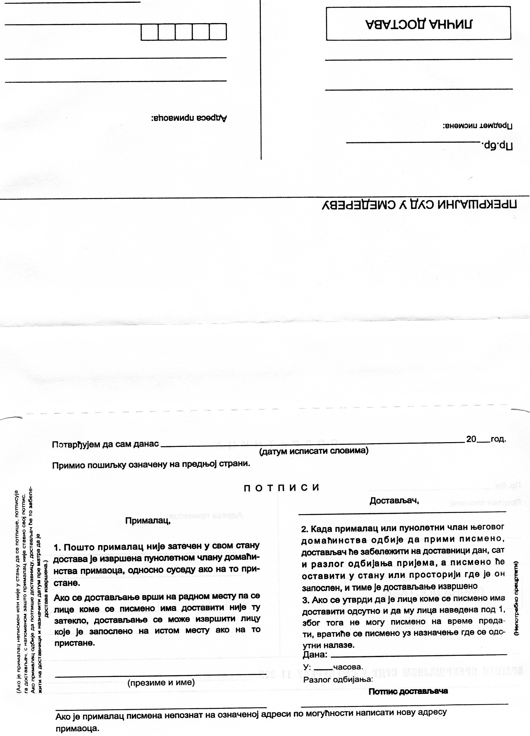

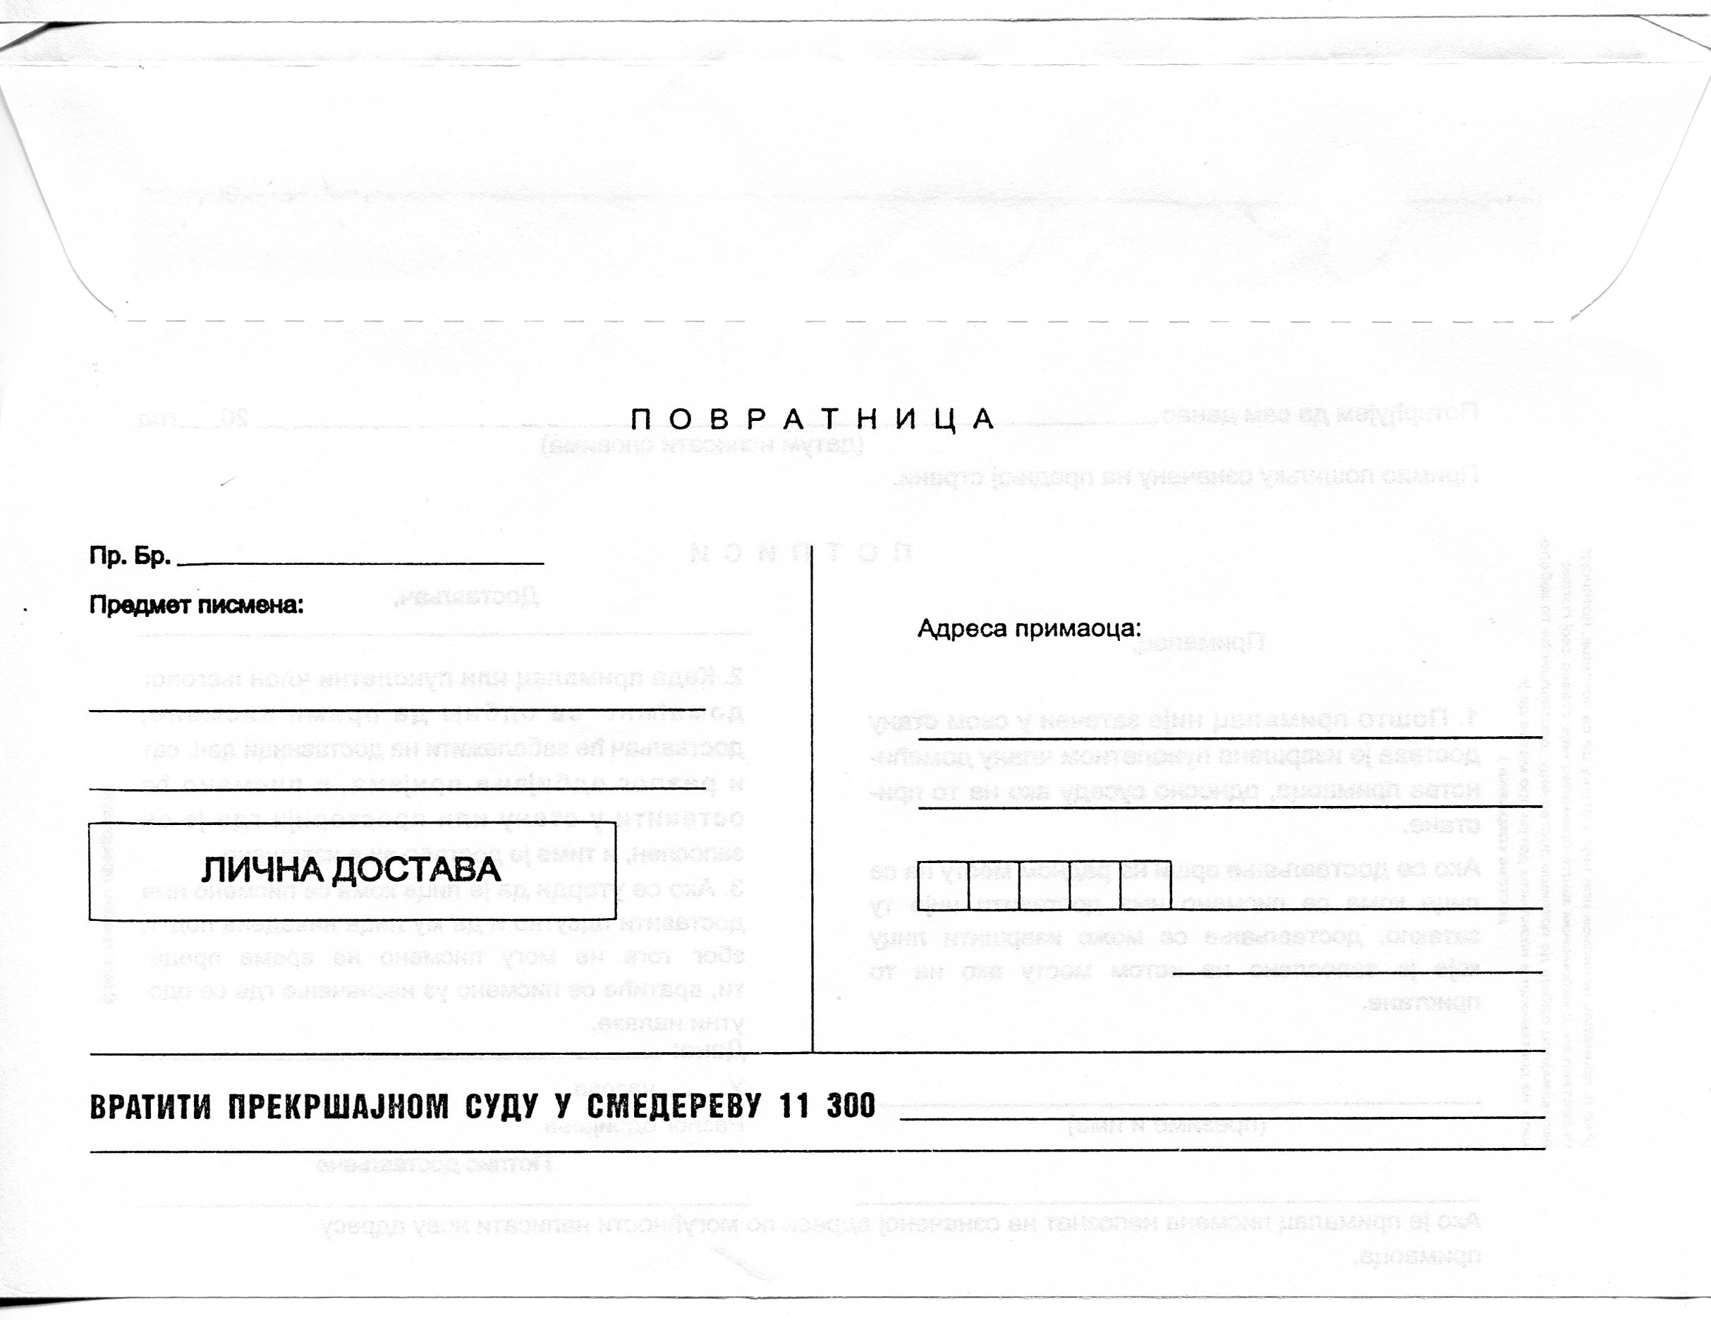

Одељење суда у Великој Плани

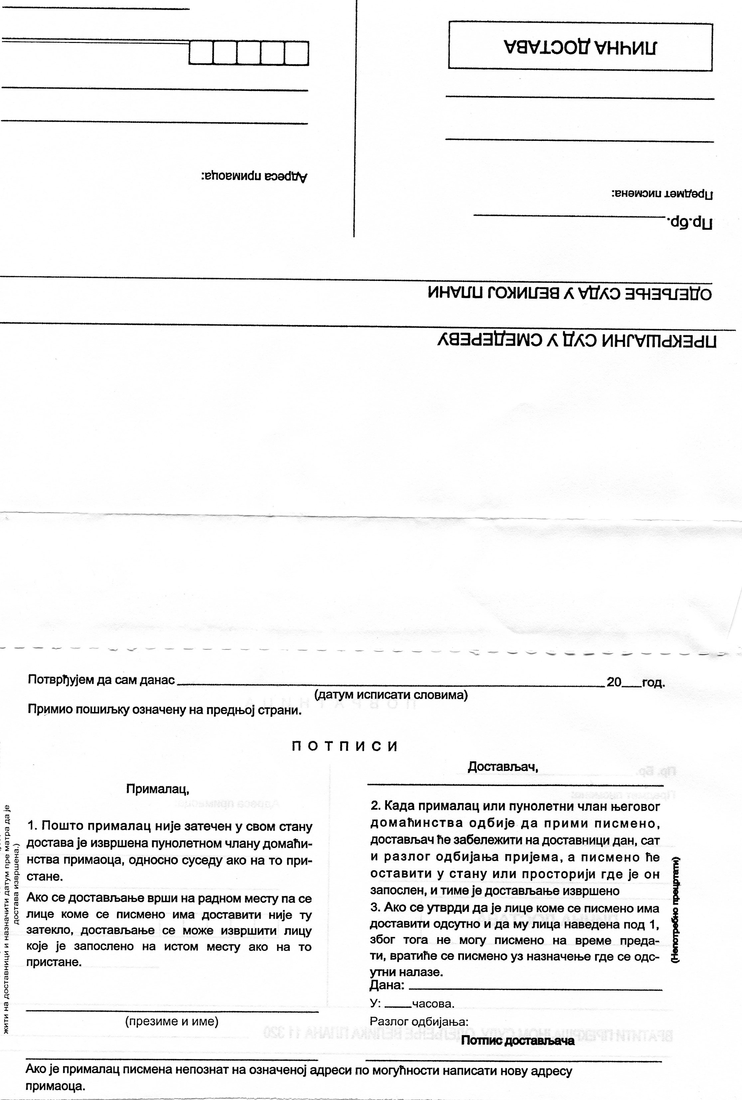

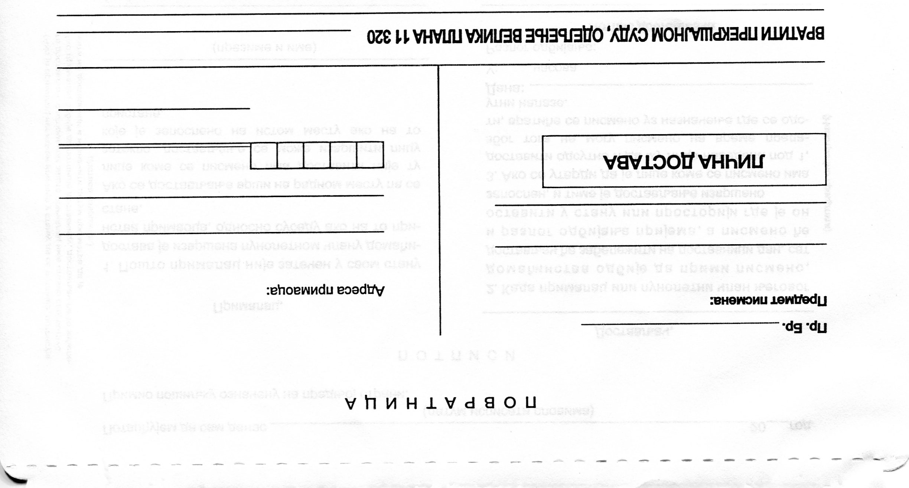

Одељење суда у Смедеревској Паланци

